
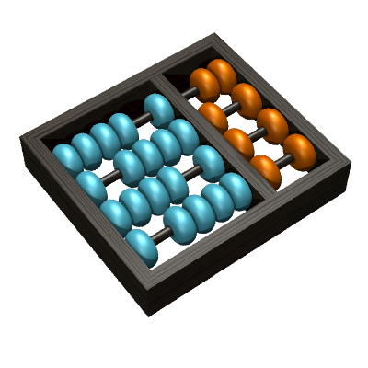

Instituto de Computação
UNICAMP - 2014

Projeto Final de Graduação
MC030

Criação de modelos tridimensionais animados à partir de frames 2D

Bruno Gustavo Salomão Agostini
Orientado por Hélio Pedrini

Introdução

Em computação gráfica, modelagem 3D é o processo de desenvolver uma representação matemática de qualquer superfície tridimensional. Modelos 3D são basicamente uma coleção de pontos no espaço conectados por estruturas geométricas diversas como triângulos, quadrados, entre outras.

Modelos tridimensionais são amplamente utilizados na indústria de jogos e filmes e podem também ser utilizados como moldes de peças e até mesmo órgãos.

O que é o projeto?

Neste projeto o principal objetivo é gerar um modelo tridimensional animado no formato MD2 a partir de um Sprite Sheet no formato PNG. Com aplicação direta na área do desenvolvimento de jogos, esta ferramenta possibilita a criação de modelos de qualidade razoável sem que a equipe conte com modeladores profissionais.

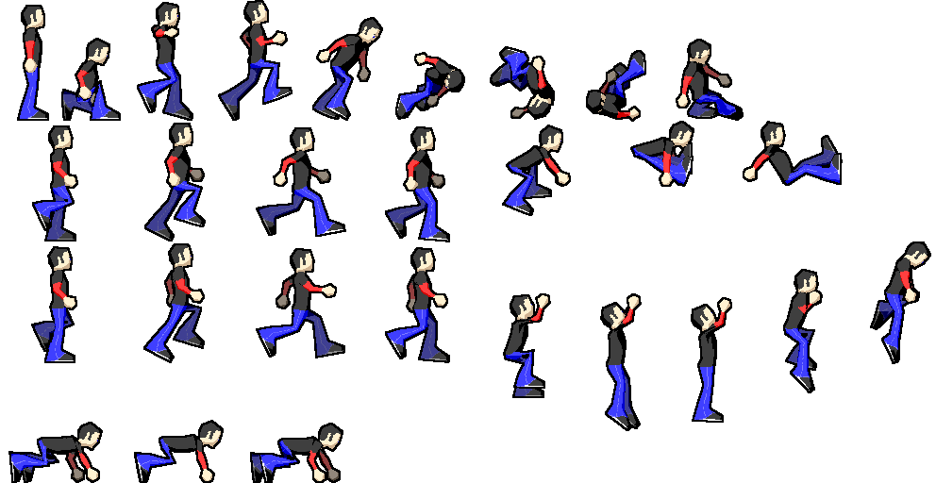
Figura 1: Exemplo de Sprite Sheet convencional, amplamente utilizado em animações e jogos 2D.

Ao invés de utilizar sprites convencionais, o projeto desenvolvido necessita de 6 imagens para cada frame da animação, o que de forma geral costuma ser mais fácil, rápido e barato do que esculpir o modelo tridimensional.

( a ) ( b )

Figura 2: Sprites aceitos pelo projeto. A imagem (a) fornecerá uma imagem com uma animação de 4 frames. A imagem (b) fornecerá um modelo estático.

Sobre o formato png

O formato PNG – Portable Network Graphics – é o formato mais comum utilizado em Sprite Sheets e suporta compressão de dados sem perdas. Após lido, cada pixel é representado por 4 camadas: 3 de cores (RGB) e 1 de transparência (camada Alpha).

Sobre o formato md2

O formato md2 foi utilizado pela primeira vez no jogo Quake II, desenvolvido pela empresa americana Id Software. Apesar de antigo, o formato é ainda suportado por inúmeras engines gráficas e de desenvolvimento de jogos, tais qual: Unity3D, Irrlicht, Ogre, entre outras.

Esse formato possui um header com algumas informações básicas e um bloco variável de dados, onde armazena vértices, triângulos e texturas. Diferente dos formatos de modelos mais atuais, onde as animações se baseiam em esqueletos, o md2 produz animações através de uma sequência de keyframes estáticos interpolados.

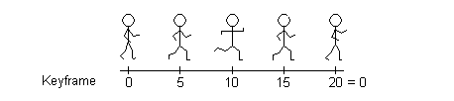
Figura 3: O formato md2 gera animações a partir da interpolação de keyframes.

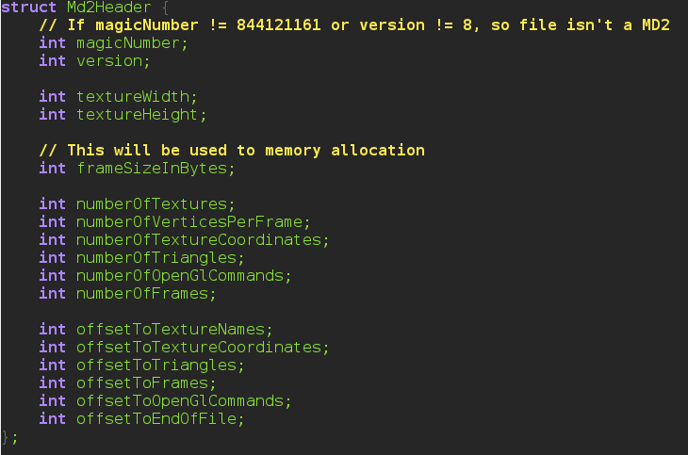
Figura 4: MD2 Header.
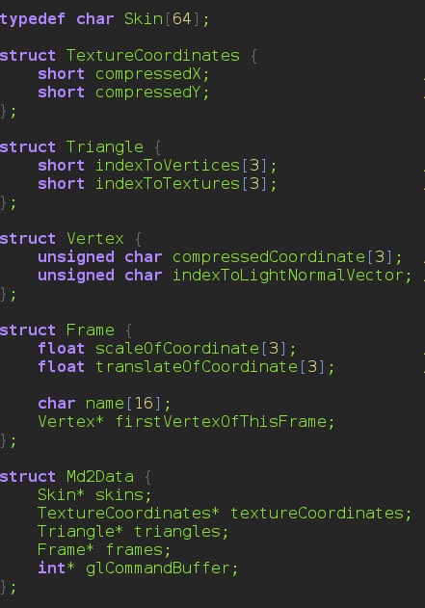

Figura 5: MD2 Data.

Como a ferramenta funciona?

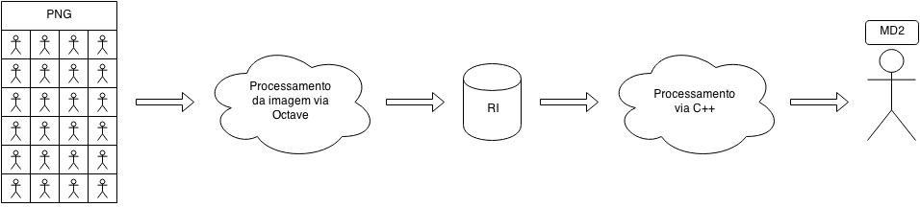
Figura 4: Esboço do funcionamento básico da ferramenta.

A ferramenta recebe como entrada um diretório contendo 1 arquivo de configuração e inúmeros sprite sheets que seguem o formato das imagens da figura 2.

O arquivo de configuração, que deve ser nomeado config, deve conter 2 linhas. A primeira indica a dimensão, em pixels, que 1 frame possui. Se esse valor for 3, por exemplo, então todos os sprites conterão uma série de frames de dimensão 3x3.

A segunda linha deste arquivo deve conter uma lista com o nome de todas as animações que o modelo final irá conter. Para cada animação existirá 1 sprite no diretório em PNG de mesmo nome. Imagine como exemplo que seu modelo final deva conter 2 animações: stand e walking. Após ler esses 2 nomes no arquivo de configuração, a ferramenta procuraria por 2 sprites de nome: stand.png e walking.png.

Com esses dados, a ferramenta gera um arquivo md2 com o mesmo nome do diretório.

Na etapa 1 de processamento, uma série de arquivos temporários são gerados como uma representação intermediária dos dados.

Na etapa 2, esses arquivos temporários são utilizados como entrada por uma aplicação desenvolvida em C++ que é responsável pela criação do arquivo md2.

Etapa 1: Fase de Pré-processamento

Etapa 2: Gerando o md2

Exemplos de uso

Licença de uso e Próximos passos

Bibliografia

- http://en.wikipedia.org/wiki/3D_modeling
- https://linux.ucla.edu/~phaethon/q3a/formats/md2-schoenblum.html#frame
- http://tfc.duke.free.fr/old/models/md2.htm
- http://tfc.duke.free.fr/coding/md2-specs-en.html
- http://en.wikipedia.org/wiki/MD2_(file_format)
- http://fc07.deviantart.net/fs27/f/2008/083/5/7/Sprite_Sheet_test_by_pfunked.png
- http://en.wikipedia.org/wiki/Portable_Network_Graphics
- http://en.wikipedia.org/wiki/Quake_II_engine
- http://en.wikipedia.org/wiki/Id_Software
- http://unity3d.com
- http://irrlicht.sourceforge.net/
- http://www.ogre3d.org/
- https://github.com/mikolalysenko/mikolalysenko.github.com/tree/master/ShapeCarving

